中國科技大學補助教師參加校外研習結案報告
研 習 心 得 報 告
在台灣，教育部（2003）首度對國內所有大學及技專校院學術表現進行評比，並採用具國際公認水準的SCI（科學引文索引資料庫）、SSCI（社會科學引文索引資料庫）及EI（工程索引資料庫）統計我國公私立大學及技職院校教師發表之學術論文篇數作為學術評鑑之參考，國研院2009年統計台灣從2004年至2009年投稿上SSCI之數量由785件增加至2,442件，世界排名亦從20名前進至15名（國研院科技政策中心，2010）。由此可知，SSCI為學術研究的一項重要指標，台灣學術界愈來愈重視國際期刊論文之發表，而休閒相關領域涵蓋在社會科學下，因此可以延伸推論，休閒相關之學術研究對於其該領域之學術發展也扮演著重要的角色。但政大教師會、教改論壇以及台灣競爭力論壇（2010，11月26日）卻共同連署，反對獨尊SSCI等指標，並希望能找回大學求是精神，這在學術上似乎形成有趣的對立現象。
SSCI將符合評選標準的期刊收錄於內，收錄內容具有一定公信力，加上能提供論文被引用的次數，可和期刊影響係數相結合，後來逐漸被廣泛應用在學術評估上，Racheria and Hu (2010) 即做過相關觀光領域期刊的研究。學術研究的目的在於探究真理與發掘事實，由此了解某學科領域的發展現況、學術領域內文獻使用的特性、彼此間的關聯性，以及學科領域研究的未來發展趨勢等，也可以促使學術期刊的編輯、發行、出版，走向符合國際的慣例 (Varadarajan, 1996)。它的核心價值是帶領學術進步，而進步來自於更開放的討論，也唯有在更大的學術社群裡接受批評、接受挑戰、接受質疑，學術才會更加進步 (Mitra & Golder, 2008)。Ashkanasy (2010) 指出，目前在SSCI學術研究的刊登是日益困難，這表示在全球學術界的競爭者越來越多，能刊登上者表示對於知識必定有所貢獻。而且Sutton and Staw (1995) 認為，理論必須首在先能解釋實務的現象，而且研究應該是多樣化，而且也必須符合高品質的研究 (Greenberg, 2007; Suddaby, 2006)。
Tribe and Xiao (2011) 認為SSCI觀光期刊發展的兩個主要部分，分別為：1. 期刊本身相關資訊的更新、2. 期刊知識反應在題目的發展。過去5年觀光旅遊被引用最多的前10中，與觀光旅遊相關的研究題目，包括：社區觀光居民認知的影響 (Andereck, Valentine, Knopf & Vogt, 2005)、生態旅遊 (Weaver, 2005)、觀光體驗與發展 (Uriely, 2005)、傳統旅遊業的持續發展 (Saarinen, 2006)、假期的規劃 (Pan & Fesenmaier, 2006)、觀光旅遊的知識管理 (Cooper, 2006)、以及旅遊業的真相 (Tribe, 2006)。在使用不同測量方式的影響上被下載最多的前10中，與觀光旅遊相關的研究題目，包括：觀光體驗的真實性 (Wang, 1999)、旅遊目的地影響因素 (Beerli & Martín, 2004)、世界遺產之旅 (Chhabra, Healy & Sills, 2003)、旅遊目的地形象 (Gallarza, Saura & Calderón, 2002)、持續性、真實與誠信之旅遊 (Miller, Rathouse, Scarles, Holmes & Tribe, 2010; Taylor, 2001)、遊客滿意度 (Alegre & Garau, 2010)、遊客的決策 (Smallman & Moore, 2010) 以及黑暗旅遊 (Dark Tourism) (Stone & Sharpley, 2008)。因此，本研究希望能瞭解SSCI休閒相關研究期刊的概況，進一步分析SSCI休閒相關研究期刊的重要程度，以探討SSCI休閒相關期刊重要程度的影響，進而釐清SSCI休閒期刊在學術領域所扮演的角色為何。
本研究範圍以休閒遊憩的分類，可分為：休閒 (Leisure)、遊憩 (Recreation)、觀光/旅遊 (Tourism / Travel)、體育/運動 (Physical/Sport)、餐飲 (Hospitality)等五類作為本研究之範圍，再從此範圍中搜尋2008-2009收錄SSCI之相關期刊，此一次級資料以進一步作為研究對象。
之所以選用多元適應性雲形迴歸 (Multivariate Adaptive Regression Splines; MARS)的統計方法，主要是因為該工具是用來解決多元資料問題的新方法，主要是運用數段解釋方程式而加總組合出一個較具彈性的預測模式的觀念，它是一種具彈性的迴歸處理程序，可以自動建立準則模型，並利用這個準則模型來推測其連續和間斷的反應變數 (Friedman, 1990)。從名稱來看，就是指多元逐步的迴歸程序，它最適合運用在高維度的問題，也被視為廣義的線性逐步迴歸，或者是經由修正 決策樹(Classification And Regression Tree; CART) 的方法而改善迴歸配適的執行過程 (Hastie, Tibshirani & Friedman, 2001)。目前已被運用在許多不同領域的研究上，其中又以分類判別問題的應用最多，對於預測問題的運用也有愈來愈普遍的趨勢。
MARS目前較被廣泛運用的領域大部分是資料採礦的區隔問題方面，由於它的要求是以最適合的解釋變數建立起各區間的解釋模型，我們透過這個新的解釋變數建立的程序，可有效的從資料中挖掘出過去一些處理方法難以發現的重要特性及關係 (Steinberg, Bernard, Phillip & Kerry, 1999)。而其函數中的解釋方程式之個數則是根據其資料本身參數間的交互關係所決定，並經由評估其損適性之判斷標準，同時獲得最佳及最適合的變數組合，如此可用來解決高維度資料的各種問題 (Friedman, 1990)。
SSCI收錄具有公信力的期刊，而且能夠引領學科領域研究的未來發展(Campion, 1997; Feldman, 2004a; Mitra & Golder, 2008)。此外，學術研究的重要性在於具有邏輯性的找出適當的方式支持一個概念或主張，且這些不同的觀點可以應用在實務上 (Campion, 1997; Feldman, 2004a)。而在本研究中，藉由多元適應性雲形回歸之方式，實際利用科學量化數據找出學術不同領域的重要性，所得出之各項學術領域也可能代表著對於實務上具有一定程度上之影響。
由本研究2008年SSCI休閒相關研究期刊各項係數統計相對變數重要性中顯示，「Tourism」、「Leisure」以及「Hospitality」依序具有顯著之重要性，從觀光和休閒相互結合的角度而言，這是一個未來重要的發展趨勢；人們為了感受不同的文化，而遠離居住地的有計畫 Tourism，其能使人們擺脫工作的疲乏與壓力，達到身心放鬆的狀態 (Birgit, 2001)。由於「Tourism」、「Leisure」的帶動，其具特色美食佳餚的「Hospitality」也會成為人們「Tourism」and「Leisure」的最大因素。因此，這三個部份的學術發展，似乎有相互影響的效果。
再者近年來，不管是「Tourism」、「Leisure」以及「Hospitality」都反映出與社會經濟成長、環境資源與基礎建設結構有關 (Bramwell, 2010; Matarrita, 2010; Nicholas & Thapa, 2010)。尤其是「Tourism」帶動全球人口的交流與互動，透過人類最根本的休閒心理，進而進行無國界景點的探索，而這始終與住與飲食脫離不了關係，因此彼此形成關鍵鏈的關係。
此外，另在2009年係數統計2008年台灣旅遊狀況調查報告顯示，「Tourism」、「Hospitality」、「Sport」以及「Leisure」依序具有顯著之重要性。從交通部觀光局（2008、2009）資料顯示，一般旅遊目的以「純觀光旅遊」的比例63.3%最高，其次是「健身度假運動」7.1%，此與本研究結果趨於一致，對於「Hospitality」與「Leisure」仍顯示具有其重要性，而「Sport」也如同Eitzen and sage (1993) 所認為。由於「Sport」可提供刺激、歡樂、讓參與者獲得自我滿足、勇氣、團隊合作，因而強調「Tourism」與「Leisure」的同時，也開始受到一般民眾的關注。
「Sport」與「Tourism」、「Hospitality」、「Leisure」也有關係，在邏輯上是不難理解的，因為Sport events 除了是各國逐步作為行銷國家的重點活動外，也如同Lee, Lee and Lee (2005) 以及 Waitt (2003) 所言，進而帶動的相關所形成「Tourism」景點的印象。換個角度思考，過去「Sport」只扮演在促進人類的Fitness，卻也隨著潮流趨勢的演進，將可更擴大影響非運動員，使之所有人都能透過「Tourism」來參與。
本研究結果2008年與2009年增加「Sport」的重要性，而「Leisure」的重要性卻也往後排名，從「Leisure」的定義來看，一般民眾似乎喜歡越來越明確的「Leisure」目的，因此近幾十年的「Tourism」產業的運動渡假也成為一個需求特色，這也反映出社會經濟的模式正向觀光轉變 (Bramwell, 2010; Matarrita, 2010)。不管是從事「Leisure」、「Tourism」、「Hospitality」、「Sport」，這些皆是以遊客的需求為主，亦是發展「Tourism」上的競爭優勢 (Tribe & Xiao, 2011)。相對在教育層面而言，培育「Tourism」and「Leisure」的人才也極為重要。
初步判斷有可能2008年北京奧運帶動運動風潮，因此增加2009年對「Sport」研究的重視；另一方面，也有可能是2010年世足賽的影響，而受到學者的重視。所以後續的研究可以探討學術研究是領先實務，抑或是受到現實的現象而產生研究動機？未來可以再作更多的縱貫性研究。
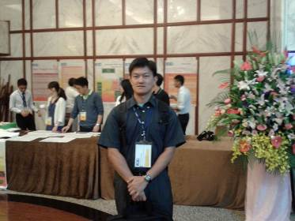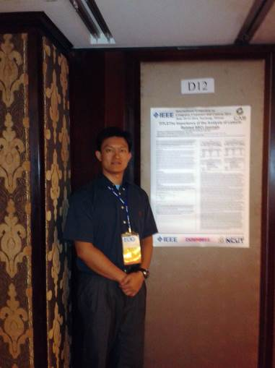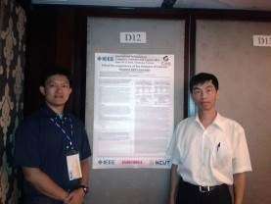
●2014IS3C研討會活動現場 ●論文發表

備註：
一、研習心得報告請用電腦繕打。
二、研習結案報告請先上傳（學校首頁-->使用者入口-->教師職員-->研討會心得分享-->研討會心得分享上傳-->輸入身分證號-->上傳研習紀錄），連同補助教師參加校外研習申請表及結案報告一份，並經系所主管簽章後，送人事室核銷。
報告人簽章 | 系所主管簽章 | 人事室主任簽章
年 月 日 | 年 月 日 | 年 月 日

